《数据结构》实验报告
实验名称 | 实验二 链表的应用 |  |  | 实验日期 | 2019.10.10
专业班级 | 计算机科学与技术182 | 学号 | 201805020233 | 姓名 | 许智航
实  验  目  的  和  要  求 | 1． 了解线性表链式存储的优缺点；  2． 熟悉单循环链表存储的特点，掌握单循环链表的建立、删除、结点的打印输出 等操作。
实  验  内  容 | - 算法编程：已知单链表 L 是一个递减有序表，写一算法，实现将任意 x 插入其 中后仍保持 L 的有序性。  代码：  #include<stdio.h>  #include<malloc.h>  typedef struct list  {  int Date; /*数据域*/  struct list * next; /*指针域*/  }List, *PList;  PList create_list(); //创建链表  void traverse_list(PList pHead); //遍历  void insert_list(PList pHead); //插入  int main()  {  PList pHead = NULL;  pHead = create_list(); /*头指针返回给pHead*/  printf("该链表数据为：\n");  traverse_list(pHead);  insert_list(pHead);  printf("插入后的数据为：\n");  traverse_list(pHead);  return 0;  }  PList create_list()  {  int len,i,val;  PList p = NULL;  PList L = (PList)malloc(sizeof(List)); /*头结点*/  p = L; /*头指针p指向头结点L*/  printf("请输入需要生成的链表的节点个数：len = ");  scanf("%d",&len);  for(i=0;i<len;i++)  {  printf("请输入第%d个节点的值:",i+1);  scanf("%d",&val);  PList pNew = (PList)malloc(sizeof(List)); /*for循环每次都会分配一个新节点*/  pNew->Date = val; /*数据存进节点的数据域*/  p->next = pNew; /*节点插入*/  pNew->next = NULL;  p = pNew; /*指针p后移实现尾插法*/  }  return L;  }  void traverse_list(PList pHead)  {  PList p = pHead->next;  while(p!=NULL)  {  printf("%d ",p->Date);  p = p->next;  }  printf("\n");  }  void insert_list(PList pHead)  {  int x;  int i = 0;  int j = 0;  PList p = pHead;  printf("请输入要插入的数：");  scanf("%d",&x);  while(NULL!=p && x<(p->Date))  {  p = p->next;  ++i;  }  /*i就是要插入的位置，无法前插*/  p = pHead; /*让p回到头节点*/  while(NULL!=p && j<i-1) /*j=i+1终止循环，把数据插入到j后（即i前）*/  {  p = p->next;  ++j;  }  PList pNew = (PList)malloc(sizeof(List)); /*插入数据需要新分配内存空间*/  pNew->Date = x;  pNew->next = p->next; /*新结点指向p的后一个节点*/  p->next = pNew; /*p指向新节点*/  }  截图：  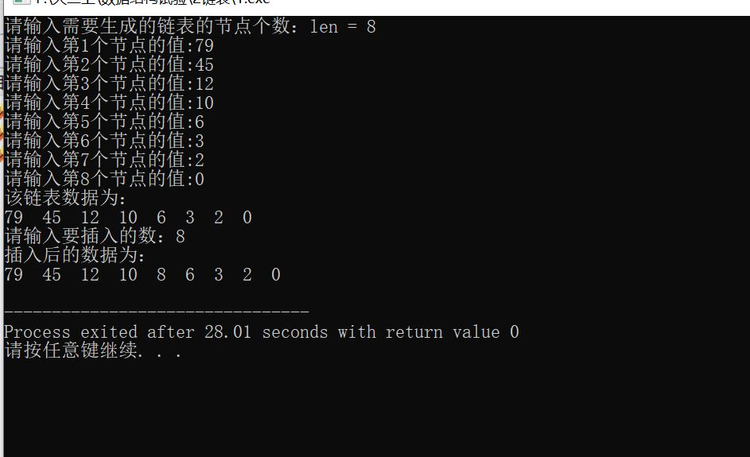  - 算法编程：将一个带头结点的单链表 A 分解成两个带头结点的单链表 B 和 C， 其中 B 表的结点为 A 表中值小于零的结点，而 C 表的结点为 A 表中值大于等于零的结点 （链表 A 的元素类型为整型，要求 B、C 表利用 A 表的结点）。  代码：  #include<stdio.h>  #include<stdlib.h>  #include<malloc.h>  typedef struct node  {  int data; /*数据域*/  struct node * next; /*指针域*/  }Node, *pNode;  pNode create_list(); /*函数声明：创建链表*/  void traverse_list(pNode pHead); /*函数声明：遍历链表*/  void split_list(pNode LA, pNode LB, pNode LC); /*函数声明：分解链表*/  int main()  {  pNode LA = (pNode)malloc(sizeof(Node));  pNode LB = (pNode)malloc(sizeof(Node));  pNode LC = (pNode)malloc(sizeof(Node));  LA->next = NULL;  LB->next = NULL;  LC->next = NULL;  LA = create_list();  printf("单链表A为：\n");  traverse_list(LA);  printf("\n\n");  split_list(LA,LB,LC);  printf("分解后，单链表B为：\n");  traverse_list(LB);  printf("\n");  printf("分解后，单链表C为：\n");  traverse_list(LC);  printf("\n");  return 0;  }  pNode create_list()  {  int len,i,val;  pNode pHead = (pNode)malloc(sizeof(Node)); /*头节点*/  pNode p = (pNode)malloc(sizeof(Node));  p = pHead; /*头指针指向头节点*/  printf("请输入需要生成的链表的节点个数：len = ");  scanf("%d",&len);  for(i=0;i<len;i++)  {  printf("请输入第%d个节点的值:",i+1);  scanf("%d",&val);  pNode pNew = (pNode)malloc(sizeof(Node)); /*for循环每次都会分配一个内存，存放临时节点pNew */  pNew->data = val; /*数据存入新节点*/  p->next = pNew; /*新节点插入*/  p = p->next; /*p指向pNew，即实现p指针移向新节点*/  pNew->next = NULL;  }  return pHead; /*返回头节点*/  }  void traverse_list(pNode pHead)  {  pNode p = NULL;  p = pHead->next; /*头节点不存数据，所以从头节点后一节点(首节点)开始遍历*/  while(p)  {  printf("%d ",p->data);  p = p->next; /*p后移*/  }  }  void split_list(pNode LA, pNode LB, pNode LC)  {  pNode pb = LB;  pNode pc = LC;  pNode pa = LA->next; /*指针从首节点开始遍历*/  while(pa!=NULL)  { /*遍历A，当pa->data<0时，就将pa指向的结点插入到LB的后面*/  if(pa->data<0)  {  pb->next = pa;  pb = pa; /*指针pb后移*/  pa = pa->next;  pb->next = NULL;  } /*当pa->data>=0时，就将pa指向的结点插入到LC的后面*/  else if(pa->data>0 || pa->data==0)  {  pc->next = pa;  pc = pa; /*指针pc后移*/  pa = pa->next;  pc->next = NULL;  }  }  }  截图：  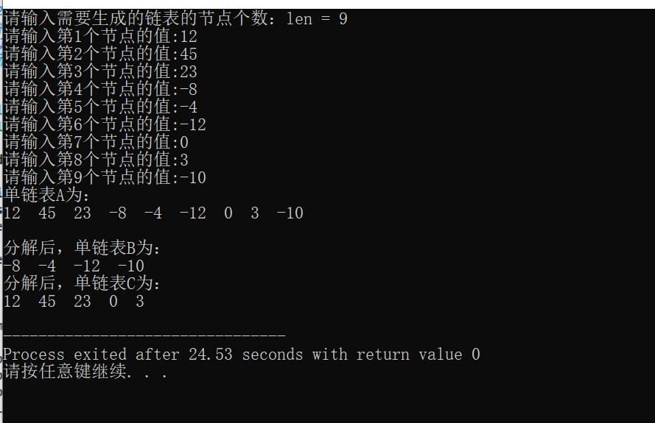  3、算法编程：设计一个能够实现求两个集合的交集和并集运算的程序  代码：  #include <stdio.h>  #include <malloc.h>  #include<stdlib.h>  typedef struct Node  {  int data; /*数据域*/  struct Node * next; /*指针域*/  }Node, *pNode;  pNode CreateList(); /*函数声明：创建链表*/  void RiseSort(pNode head); /*函数声明：排序*/  void Simplification(pNode head); /*函数声明：去除相同的集合元素*/  pNode CreateAgg();  void InsertNode(pNode head,int num);  pNode MergeAgg(pNode A,pNode B); /*函数声明：求两个集合的并集*/  pNode MutualAgg(pNode A,pNode B); /*函数声明：求两个集合的交集*/  void PrintList(pNode head); /*函数声明：遍历链表*/  void freeheap(pNode head); /*函数声明：释放节点*/  int main()  {  pNode A, B, C, D;  printf("创建集合 A:\n");  A = CreateAgg();  printf("\n创建集合 B:\n");  B = CreateAgg();  printf("\n集合A的元素有:\n");  PrintList(A);  printf("\n集合B的元素有:\n");  PrintList(B);  C = MutualAgg(A,B);  printf("\nA和B的交集为:\n");  PrintList(C);  D = MergeAgg(A,B);  printf("\nA和B的并集为:\n");  PrintList(D);  /*****释放内存*****/  freeheap(A);  freeheap(B);  freeheap(C);  freeheap(D);  printf("\n");  return 0;  }  pNode CreateList()  {  pNode head, p;  int i,n,val;  head = p = (pNode)malloc(sizeof(Node));  head->data = 0;  printf("请输入节点数据,以 0 为结束标志\n");  do  {  p->next = (pNode)malloc(sizeof(Node));  scanf("%d",&val);  p->next->data = val;  p = p->next;  }while(val != 0);  p->next = head;  return head;  }  void RiseSort(pNode head)  {  pNode p, s, pt;  p = head;  s = p->next;  while(p->next != head)  {  while(s->next != head)  {  if(p->next->data > s->next->data)  {  pt = p->next;  p->next = s->next;  s->next = p->next->next;  p->next->next = pt;  }  else s = s->next;  }  p = p->next;  s = p->next;  }  }  void Simplification(pNode head)  {  pNode p, q, s;  p = head->next;  q = p->next;  while(q != head)  {  if(p->data == q->data)  {  p->next = q->next;  s = q;  q = q->next;  free(s);  }  else  {  p = p->next;  q = q->next;  }  }  }  pNode CreateAgg()  {  pNode head;  head = CreateList();  RiseSort(head); /*排序*/  Simplification(head); /*去除相同的集合元素*/  return head;  }  void InsertNode(pNode head,int num)  {  pNode t, p = head;  while(p->next != head)  {  if(p->next->data == num) return;  if(p->next->data < num) p = p->next;  else  {  t = (pNode)malloc(sizeof(Node));  t->data = num;  t->next = p->next;  p->next = t;  return;  }  }  t =(pNode)malloc(sizeof(Node));  t->data = num;  p->next = t;  t->next = head; // 插入在链表尾的处理  }  pNode MergeAgg(pNode A,pNode B) /*函数声明：求两个集合的并集*/  {  pNode head, pa, pb, pc, qc;  head = pc = (pNode)malloc(sizeof(Node));  pa = A->next;  while(pa != A)  {  qc = (pNode)malloc(sizeof(Node));  qc->data = pa->data;  pc->next = qc;  pc = qc;  pa = pa->next;  }  pc->next = head;  pb = B->next;  while(pb != B)  {  InsertNode(head,pb->data);  pb = pb->next;  }  return head;  }  pNode MutualAgg(pNode A,pNode B) /*函数声明：求两个集合的交集*/  {  pNode C, pa, pb, pc, qc;  C = pc = (pNode)malloc(sizeof(Node));  pc->data = 0;  pa = A->next;  pb = B;  while(pa != A)  {  pb = B->next;  while(pb != B)  {  if(pb->data == pa->data)  {  qc = (pNode)malloc(sizeof(Node));  qc->data = pb->data;  pc->next = qc;  pc = qc;  }  pb = pb->next;  }  pa = pa->next;  }  pc->next = C;  return C;  }  void PrintList(pNode head)  {  pNode p = NULL;  p = head->next; /*头节点不存数据，所以从头节点后一节点(首节点)开始遍历*/  while(p != head)  {  printf("%d ",p->data);  p = p->next; /*p后移*/  }  printf("\n");  }  void freeheap(pNode head)  {  pNode p, q;  p = head;  q = p->next;  while(q != head)  {  p = q;  q = p->next;  free(p);  }  free(head);  }  截图：  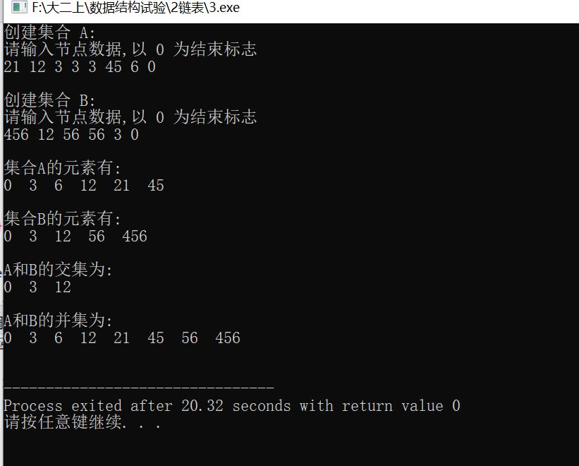
本次实验自我总结 | 学会了单链表的创建  学会了单链表的增查改删  学会了排序算法  有些不会的就上网找资料
成  绩  评  定 | 95

